**Concentration & solutions électrolytiques**

**Situation déclenchante**

**Comment obtenir une solution électrolytique ?**

Ex : cristal de chlorure de sodium et de fluorure de calcium.

 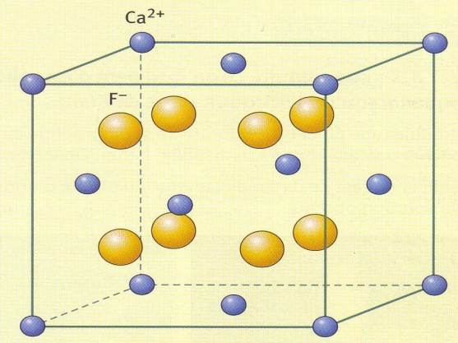

i) Quelle forme géométrique possède ce cristal ?

…………………………………………….........................................................................................................................................................................................................

ii) Quelle est l’alternance des signes des ions sur une rangée ?

……………………………………………...............................................................................................................

iii) Nous ne pouvons pas nous rendre compte sur ce cristal, mais par un assemblage de cubes, on remarque qu’il y a autant d’ions positifs que d’ions négatifs. Conclusion ?

……………………………………………...............................................................................................................

iv) Compter le nombre de plus proche voisin pour chacun des ions ?

……………………………………………...............................................................................................................

v) Quelle est la formule statistique de ce cristal ?

……………………………………………...............................................................................................................

**Bilan :** …………………………….........................................................................................................................................................................................................

…………………………………………….........................................................................................................................................................................................................

**I- Structure d’un solide ionique**

**1- Définitions**

…………………………………………….........................................................................................................................................................................................................

…………………………………………….........................................................................................................................................................................................................

…………………………………………….........................................................................................................................................................................................................

…………………………………………….........................................................................................................................................................................................................

…………………………………………….........................................................................................................................................................................................................

…………………………………………….........................................................................................................................................................................................................

**2- Cohésion**

…………………………………………….........................................................................................................................................................................................................

…………………………………………….........................................................................................................................................................................................................

…………………………………………….........................................................................................................................................................................................................

…………………………………………….........................................................................................................................................................................................................

…………………………………………….........................................................................................................................................................................................................

**3- Formules des solides ioniques :**

On attribue au solide ionique une formule statistique, il indique ***la nature*** et ***la proportion*** des ions présents sans mentionner leurs charges.

* Les charges des ions n’apparaissent pas ;
* On colle les symboles de l’anion et du cation en commençant par le symbole du cation ;
* Un solide ionique est électriquement neutre. On équilibre les charges en plaçant les coefficients en indice (c’est à dire en bas à droite du symbole de l’ion).

**4- Nomenclature des solides ioniques**

On cite toujours le nom de l’anion en premier puis le nom du cation.

**Exemples :**

Chlorure de sodium : NaCl Fluorure d’aluminium : AlF3 Fluorure de calcium : CaF2

SrCl2: chlorure de strontium formé des ions Cl- et Sr2+ Sulfure de sodium : Na2S

**Les ions à connaitre**

|  |  |  |  |
| --- | --- | --- | --- |
| CATIONS A CONNAITRE | | ANIONS A CONNAITRE | |
|  | Ion hydrogène (proton) |  | Ion chlorure |
|  | Ion oxonium ou hydronium (proton hydraté) |  | Ion nitrate |
|  | Ion sodium |  | Ion fluorure |
|  | Ion argent |  | Ion oxyde |
|  | Ion calcium |  | Ion sulfate |
|  | Ion plomb |  | Ion bromure |
|  | Ion aluminium |  | Ion iodure |
|  | Ion potassium |  | Ion sulfure |
|  | Ion fer (II) |  | Ion permanganate |
|  | Ion fer (III) |  | Ion hydroxyde |
|  | Ion magnésium |  |  |
|  | Ion zinc |  |  |

**Exercice d’application : compléter le tableau suivant**

|  |  |  |  |
| --- | --- | --- | --- |
| Nom du solide ionique | **Nom et formule des ions présents** | **Proportions des ions (pour assurer la neutralité électrique)** | **Formule (statistique) du solide ionique** |
| Chlorure de sodium | Cl- et Na+ |  |  |
| Fluorure de calcium | F- et Ca2+ |  |  |
| Chlorure de cuivre (II) | Cl- et Cu2+ |  |  |
| Carbonate de potassium | et K+ |  |  |
| Sulfate de fer (III) | et Fe3+ |  |  |
| Hydroxyde de sodium | HO- et Na+ |  |  |

# II- Caractère dipolaire de quelques molécules

**1- Rappel sur les liaisons covalent**

* une liaison covalente est assuré par un doublet d’électron commun à deux atomes ;
* Une **molécule** est un assemblage d’atomes électriquement neutre. Les atomes sont reliés entre eux par des **liaisons covalentes** formées de **doublets d’électrons**.
* le nombre de liaison covalente est égale le nombre d’électron célibataire de sa couche de valence, afin de vérifier la règle de duet ou d’octet.
* si deux atomes sont identiques, le doublet d’électron commun à deux atomes sera concentré entre eux.
* si deux atomes ne sont pas identiques, le doublet d’électron commun à deux atomes sera attiré par l’atome le plus électronégative.

**2- Définition de l’électronégativité**

L’électronégativité d’un élément est la tendance d’un atome de cet élément à attirer le doublet d’une liaison de covalence qu’il forme avec un autre atome.

Le tableau périodique permet de situer l’électronégativité des atomes les uns par rapport aux autres.

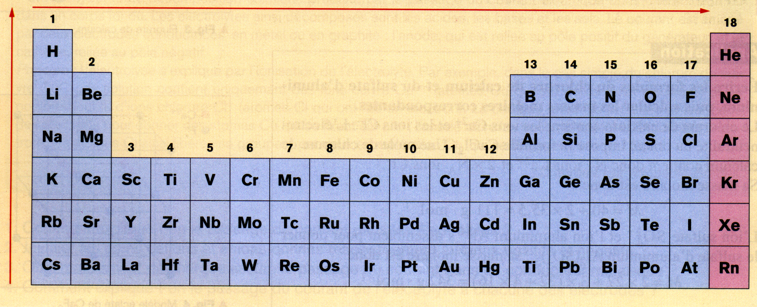

Dans une période l’électronégativité augmente de gauche à droite.

Dans une colonne l’électronégativité augmente de bas à haut.

Les atomes formant une liaison polarisée portent des charges partielles : -δe pour l’atome le plus électronégatif, +δe pour l’autre, avec 0< δ < 1.

**3- Répartition des charges électriques**

Les charges électriques dans une molécule sont les protons dans le noyau et les électrons constituants le nuage électronique.

La répartition des électrons dans ce nuage influe sur les propriétés des molécules.

**3- 1- Activité : Polarité d’une molécule**

Voici la représentation du nuage électronique de deux molécules.

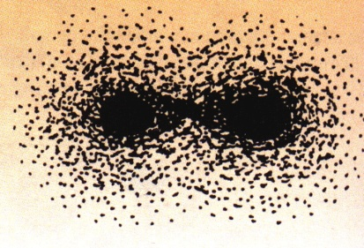 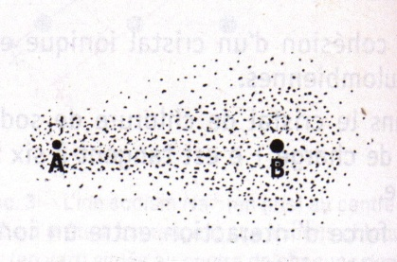

i) Observer les nuages électroniques. Que peux-tu en dire ?

ii) A ton avis laquelle des deux molécules est polaire ?

iii) Donne un exemple de molécule pouvant correspondre à chacun de ces modèles.

iv) Que peux-tu dire du barycentre des charges négatives et positives dans les deux cas.

v) Donne une définition d’une molécule polaire

**Bilan**

…………………………………………….........................................................................................................................................................................................................

…………………………………………….........................................................................................................................................................................................................

…………………………………………….........................................................................................................................................................................................................

…………………………………………….........................................................................................................................................................................................................

**3- 2- Exemples d’application**

|  |  |
| --- | --- |
|  | …………………………………………….........................................................................................  ……………………………………………......................................................................................... |
| HCl dipolaire | …………………………………………….........................................................................................  …………………………………………….........................................................................................  …………………………………………….........................................................................................  …………………………………………….........................................................................................  …………………………………………….........................................................................................  ……………………………………………......................................................................................... |
| H2O dipolaire | …………………………………………….........................................................................................  …………………………………………….........................................................................................  …………………………………………….........................................................................................  …………………………………………….........................................................................................  …………………………………………….........................................................................................  …………………………………………….........................................................................................  …………………………………………….........................................................................................  …………………………………………….........................................................................................  …………………………………………….........................................................................................  …………………………………………….........................................................................................  …………………………………………….........................................................................................  ……………………………………………......................................................................................... |
| CO2 dipolaire | …………………………………………….........................................................................................  …………………………………………….........................................................................................  …………………………………………….........................................................................................  …………………………………………….........................................................................................  …………………………………………….........................................................................................  …………………………………………….........................................................................................  …………………………………………….........................................................................................  ……………………………………………......................................................................................... |

Autres molécules polaires : NH3, H2SO4, C2H6O. Confirmer la polarité de ces molécules.

**III- Préparation des solutions aqueuses électrolytiques**

**1- Définitions**

* Une solution électrolytique est obtenue en dissolvant une substance appelée soluté dans un liquide appelé solvant. Le soluté peut être un solide, un liquide ou un gaz. Si le solvant est l'eau la solution obtenue est appelée solution aqueuse.
* Une solution électrolytique est une solution contenant des ions. Elle conduit le courant et elle est électriquement neutre.

**2- Dissolution de solides ioniques dans l’eau**

**Activité:** On ajoute quelques cristaux de sulfate de cuivre dans un bécher contenant de l’eau déminéralisée et on agite. On verse quelques millilitres de la solution dans deux tubes à essais. Dans le premier on verse quelques gouttes d’une solution d’hydroxyde de sodium et dans le deuxième quelques gouttes d’une solution de chlorure de baryum.

i) Qu’observes-tu dans le bécher.

ii) Qu’observes tu dans les deux tubes à essais. Qu’est-ce que cela prouve ?

iii) Sachant que les molécules d’eau ont un caractère polaire, donne une interprétation à cette dissolution.

**Exploitation**

…………………………………………….........................................................................................................................................................................................................

…………………………………………….........................................................................................................................................................................................................

…………………………………………….........................................................................................................................................................................................................

…………………………………………….........................................................................................................................................................................................................

…………………………………………….........................................................................................................................................................................................................

…………………………………………….........................................................................................................................................................................................................

…………………………………………….........................................................................................................................................................................................................

…………………………………………….........................................................................................................................................................................................................

…………………………………………….........................................................................................................................................................................................................

…………………………………………….........................................................................................................................................................................................................

**2- Dissolution d’un gaz polaire dans l’eau**

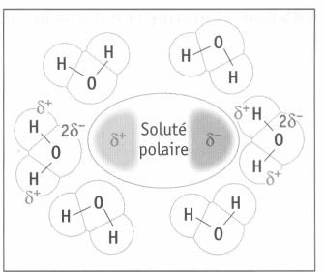**Activité:** On met en contact un ballon rempli de chlorure d’hydrogène avec de l’eau distillée colorée par de l’hélianthine par l’intermédiaire d’un tube effilé.

i) Qu’observes-tu ?

On verse quelques gouttes du nitrate d’argent dans le ballon.

ii) Qu’observes-tu ?

iii) Que déduis –tu de toutes ces observations ?

iv) Pourquoi l’eau monte-t-elle si rapidement dans le ballon ?

**Interprétation :** …………………………………………….................................................................................................

……………………………………………...........................................................................................................................................

……………………………………………...........................................................................................................................................

……………………………………………...........................................................................................................................................

**3- Dissolution d’un liquide polaire dans l’eau**

**Activité:** ajoutons un tout petit peu d’acide sulfurique dans un bécher contenant de l’eau déminéralisée. Versons cette solution dans deux tubes à essais.

Dans le premier tube on verse quelques gouttes de chlorure de baryum et dans le deuxième on trempe un papier pH.

i) Qu’observes-tu ?

ii) Quelle est l’influence des molécules d’eau sur l’acide sulfurique?

……………………………………………....................................................................................................................................

……………………………………………....................................................................................................................................

……………………………………………....................................................................................................................................

……………………………………………....................................................................................................................................

**4- Conclusion**

…………………………………………….........................................................................................................................................................................................................

…………………………………………….........................................................................................................................................................................................................

**IV- La solvatation**

**1- Définition de la solvatation**

L’eau, comme molécule dipolaire, est un solvant. Par l’interaction qui existe entre les molécules d’eau et les ions, ces ions passés en solution s‘entourent de solvant. Ces ions sont solvatés ou hydratés ; ils ne peuvent plus formé de liaisons entre eux. C’est le phénomène de solvatation.

|  |  |  |
| --- | --- | --- |
| dissociation belin |  | dissociation belin |

**2- Cas particulier du proton H+**

Le proton H+ se lie à une molécule d’eau afin de former une liaison covalente. On obtient ainsi l’ion oxonium qui est lui même entouré de molécules d’eau. L’ion H+ en solution sera noté soit H+(aq) ou H3O+(aq).

**3- La dispersion**

Les ions solvaltés se dispersent dans la solution jusqu’à ce que celle-ci devienne homogène.

**Remarque :** Les électrolytes ne peuvent pas se dissoudre indéfiniment dans une même quantité d’eau. La solution est saturée. La **solubilité** est la quantité maximale d’électrolyte que l’on peut dissoudre. Elle dépend du solvant et de la température et s’exprime en g.L-1.

## V- Concentration molaire

**1- Cas d'une solution.**

La concentration molaire d'une solution est une information sur la manière dont elle a été préparée. Elle représente la quantité de matière de soluté X dissoute par litre de solution.

|  |  |
| --- | --- |
|  | * C(X): concentration de la solution en soluté X en mol.L-1 * n(X): quantité de matière de soluté X mis en solution en mol * V: volume de la solution en L |

**2- Cas d'une espèce dissoute**

Si une espèce X est effectivement présente en solution, la concentration [X] de cette espèce est la quantité de matière n(X) de cette espèce présente par litre de solution.

|  |  |
| --- | --- |
|  | * n(X): quantité de matière de l'espèce X en mol * V: volume de la solution en L * [X]: Concentration de l'espèce X en solution en mol.L-1 |

**3- Remarque sur les notations des concentrations**

La notation [X] ne peut être utilisée que pour une espèce réellement présente en solution. Or, lors de la mise en solution aqueuse nous avons vu que l'eau détruit totalement le solide ionique qui dès lors n'existe plus en solution. On ne peut donc pas écrire la formule d'un solide ionique entre crochets. Par exemple: [NaCl] est une écriture incorrecte.

**4- Cas général**

Soit une solution du solide ionique XaYb de concentration C. L'équation de mise en solution aqueuse de ce solide ionique s'écrit: 

…………………………………………….........................................................................................................................................................................................................

…………………………………………….........................................................................................................................................................................................................

…………………………………………….........................................................................................................................................................................................................

**VI- Application**